
MINISTERUL EDUCAȚIEI ȘI CERCETĂRII AL REPUBLICII MOLDOVA
Universitatea Tehnică a Moldovei
Facultatea Calculatoare, Informatică şi Microelectronică
Departamentul Informatică şi Ingineria Sistemelor

RAPORT
Lucrare de laborator nr. 1
la cursul „Programarea interactivă”
Tema: Introducere în limbajul Python

A efectuat : St. gr. SD - 251, Popa Ilie
A verificat: Asis.univ. N. Vornicescu

Chișinău 2025
Cuprins:

Introducerea 3
Sarcina și obiectivele 4
Punctul 1 5
Punctul 2 5
Punctul 3 6
Punctul 4 8
Punctul 5 9
Punctul 6 10
Punctul 7 11
Punctul 8 13
Punctul 9 13
Punctul 10 15
Exercițiul 1: 15
Exercițiul 2: 16
Exercițiul 3: 17
Exercițiul 4: 18
Exercițiul 5: 19
Exercițiul 6: 20
Exercițiul 7: 20
Exercițiul 8: 21
Exercițiul BONUS: 21
Concluzia generală 23

INTRODUCEREA
În domeniul tehnologiei informației, limbajele de programare constituie fundamentul dezvoltării aplicațiilor, rezolvării problemelor complexe și automatizării proceselor. Printre acestea, Python s-a impus în ultimele decenii ca unul dintre cele mai răspândite și flexibile limbaje, fiind apreciat atât de cei aflați la început de drum, cât și de specialiști cu experiență. Creat în 1991 de Guido van Rossum, Python a fost gândit pentru a oferi o sintaxă simplă și intuitivă, apropiată de limbajul natural, ceea ce reduce dificultatea de învățare și accelerează scrierea codului.
Popularitatea sa se explică prin ușurința de utilizare: spre deosebire de alte limbaje cu o structură mai rigidă sau complexă, Python permite redactarea unor programe clare și concise. În același timp, limbajul este suficient de robust pentru a fi folosit în domenii avansate, precum dezvoltarea web, inteligența artificială, analiza datelor sau securitatea cibernetică.
Un alt avantaj important îl reprezintă ecosistemul bogat de biblioteci și module puse la dispoziția programatorilor. Aceste resurse reduc considerabil timpul necesar implementării și lasă loc pentru partea creativă și inovatoare a procesului de programare. La aceasta se adaugă și sprijinul unei comunități internaționale active, care contribuie constant cu soluții, documentații și îmbunătățiri, consolidând statutul Python-ului ca limbaj de referință în industrie și educație.
Relevanța sa nu se rezumă doar la aspectele tehnice: Python reprezintă un exemplu al echilibrului dintre accesibilitate și performanță, oferind începătorilor simplitate și specialiștilor eficiență. Numeroase organizații de prestigiu, precum Google, NASA sau IBM, utilizează Python în proiecte complexe, confirmând valoarea și stabilitatea sa.
Din aceste motive, studierea limbajului Python este un pas esențial pentru orice viitor profesionist în informatică. În cadrul acestui raport, vom analiza caracteristicile sale principale, rolul său în progresul tehnologic și vom aplica cunoștințele obținute prin exemple practice, pentru a evidenția avantajele și posibilitățile multiple de utilizare pe care le oferă.

SARCINA ȘI OBIECTIVELE

- Instalează Python 3 și creează un fișier lab1.py.
- Instalați Mediul de dezvoltare ce susține Python (IDE) (PyCharm, VS Code, Jupyter, Anaconda, IDLE…)
- Familiarizarea cu limbajul Python 3.
- Să se diferențieze Python2 de Python3. Doar câteva diferențe de bază.
- Declară trei variabile (un număr întreg, un număr real și un șir de caractere) și afișează tipul fiecăreia. Înțelegerea constantelor și variabilelor.
- Scrie un program care citește numele utilizatorului și afișează: Bun venit, <nume>!.
- Rezolvați sarcinile explicând modalitatea de lucru a fiecărui operator.
- Pentru a rezolva toate sarcinile importați modulul math și explicați toate posibilitățile sale.
- Utilizarea modulului math.
- Rezolvarea sarcinilor.

Punctul 1
- Instalează Python 3 și creează un fișier lab1.py.

Primul pas în lucrul cu limbajul Python este instalarea versiunii Python 3, care reprezintă varianta modernă și actualizată a limbajului. Instalarea se face prin descărcarea pachetului de pe site-ul oficial python.org, unde utilizatorul poate alege versiunea corespunzătoare sistemului de operare (Windows, Linux sau macOS). După instalare, se verifică funcționalitatea accesând terminalul și tastând comanda python --version sau python3 --version.
Crearea fișierului lab1.py reprezintă primul pas practic în lucrul cu acest limbaj. Fișierul cu extensia .py conține instrucțiuni în Python care pot fi executate direct din linia de comandă sau prin intermediul unui IDE. Acest exercițiu are rolul de a familiariza studentul cu structura de bază a unui program și cu mediul în care vor fi implementate aplicațiile ulterioare.

Punctul 2
- Instalați Mediul de dezvoltare ce susține Python (IDE) (PyCharm, VS Code, Jupyter, Anaconda, IDLE…)
Pentru a facilita procesul de scriere și rulare a codului, se recomandă utilizarea unui mediu de dezvoltare integrat (IDE). Aceste instrumente oferă suport pentru editarea codului, verificarea erorilor, identificarea și corectarea erorilor, precum și organizarea proiectelor. Printre cele mai populare opțiuni se numără:
- PyCharm – un IDE complex, destinat programatorilor avansați, care oferă suport pentru identificarea și corectarea erorilor, testare și gestionarea proiectelor de dimensiuni mari;
- Visual Studio Code (VS Code) – editor de cod flexibil, modern și ușor de utilizat, cu numeroase extensii dedicate Python, foarte apreciat atât în mediul educațional, cât și profesional;
- Jupyter Notebook – utilizat pe scară largă în domenii precum analiza datelor și învățarea automată, oferind rularea interactivă a codului și afișarea rezultatelor pas cu pas;
- Anaconda – o distribuție ce integrează Python împreună cu biblioteci științifice și IDE-uri, utilă în special pentru programarea orientată spre știință și statistică;
- IDLE – mediul standard care se instalează odată cu Python și care este potrivit mai ales pentru începători, datorită simplității sale.
În cadrul acestui laborator, pentru scrierea și testarea codului Python, s-a ales utilizarea Visual Studio Code (VS Code), datorită interfeței prietenoase, a suportului pentru extensii și a ușurinței în gestionarea fișierelor și proiectelor.

Punctul 3
- Familiarizarea cu limbajul Python 3.
După instalare, următorul pas este familiarizarea cu sintaxa și conceptele de bază ale Python. Spre deosebire de alte limbaje, Python folosește indentarea pentru delimitarea blocurilor de cod, ceea ce impune o scriere ordonată și ușor de citit. Primele noțiuni de studiat includ:
- afișarea datelor cu funcția print(),
print("Salut, Python!")
print("Acesta este primul meu program.")
- lucrul cu variabile și tipuri de date (numere, șiruri de caractere, liste, tuple, dicționare),
#Numere #Șiruri de caractere
a = 5 nume = "Ana"
b = 3.2 print("Salut,", nume)
suma = a + b
print("Suma este:", suma)
#Liste
fructe = ["mere", "banane", "portocale"]
print("Lista de fructe:", fructe)
#Dicționare
student = {"nume": "Ion", "vârsta": 20}
print("Date student:", student)

- instrucțiuni condiționale (if, else, elif),
nota = 8
if nota >= 9:
print ("Excelent!")
elif nota >= 7:
print ("Bine!")
else:
print ("Mai ai de învățat.")
- bucle (for, while),
#Bucle for
for i in range(5):
print ("Număr:", i)
#Buclă while
x = 0
while x < 5:
print ("x =", x)
x += 1
- funcții definite de utilizator (def).
def salutare(nume):
print ("Salut,", nume)
salutare("Maria")
salutare("Alex")
Familiarizarea se realizează prin exerciții practice simple, cum ar fi scrierea unui program care afișează mesaje pe ecran, efectuarea unor calcule aritmetice sau lucrul cu structuri de date elementare. Aceste activități introduc studenții în logica limbajului și creează baza pentru lucrările de laborator viitoare.

Punctul 4
- Să se diferențieze Python2 de Python3. Doar câteva diferențe de bază.
Dezvoltat inițial în anii 2000, Python 2 a reprezentat mult timp fundamentul pe care numeroși programatori și-au construit aplicațiile. Totuși, pe măsură ce limbajul a evoluat și nevoile industriei au devenit mai complexe, a apărut necesitatea unei versiuni moderne, care să ofere suport extins pentru standarde noi și să elimine limitările versiunii anterioare. Astfel, în anul 2008 a fost lansat Python 3, care, treptat, a devenit standardul actual și singura versiune menținută și actualizată de comunitatea de dezvoltatori.
Diferențele dintre cele două versiuni nu sunt doar de ordin sintactic, ci afectează profund modul de scriere, interpretare și rulare a codului. Printre cele mai importante se numără:
- Funcția print – în Python 3, afișarea informațiilor se face exclusiv sub formă de apel de funcție (print("text")), ceea ce respectă principiile unui limbaj modern și unitar. În schimb, în Python 2 era acceptată și forma de instrucțiune (print "text"), care, deși mai scurtă, introducea inconsistențe în structură.
- Suportul pentru Unicode – Python 3 gestionează nativ caracterele Unicode, ceea ce permite manipularea textelor complexe, scrise în diverse limbi și alfabete. În Python 2, acest suport era limitat și necesita tratamente speciale, ceea ce complica dezvoltarea aplicațiilor internaționale.
- Modificarea și eliminarea unor instrucțiuni – numeroase funcții și module considerate depășite sau confuze au fost eliminate ori rescrise, pentru a asigura o mai mare claritate și coerență a limbajului. Această schimbare a contribuit la reducerea erorilor de programare și la creșterea performanței aplicațiilor.
- Gestionarea erorilor și a tipurilor de date – Python 3 introduce o arhitectură mai robustă în ceea ce privește tratarea excepțiilor și lucrul cu tipuri de date precum șirurile de caractere sau numerele întregi de mari dimensiuni, aspecte esențiale pentru aplicațiile moderne.
Trecerea definitivă la Python 3 a fost una progresivă, dar inevitabilă. După anul 2020, Python 2 a încetat să mai primească actualizări de securitate și suport oficial, ceea ce îl face nesigur și incompatibil cu majoritatea bibliotecilor actuale. Din aceste motive, în mediul educațional, academic și profesional, se recomandă exclusiv utilizarea Python 3, nu doar ca limbaj de studiu, ci și ca instrument practic, aliniat la cerințele actuale ale industriei IT.

Punctul 5
- Declară trei variabile (un număr întreg, un număr real și un șir de caractere) și afișează tipul fiecăreia. Înțelegerea constantelor și variabilelor.

În Python, variabilele sunt folosite pentru a reține date care pot fi modificate pe parcursul programului, iar constantelesunt valori care, prin convenție, nu ar trebui schimbate (scrise cu majuscule, ex. PI = 3.14159).
Un aspect important este că Python are tipaj dinamic: nu trebuie să specificăm tipul variabilei, acesta se stabilește automat după valoarea atribuită. Pentru a afla tipul, se folosește funcția type().

Exemplu practic:
# Declararea variabilelor
numar_intreg = 10 # un număr întreg
numar_real = 3.14 # un număr real
sir_caractere = "Python" # un șir de caractere (text)
# O constantă prin convenție
PI = 3.14159
# Afișarea tipurilor
print ("Tipul lui", numar_intreg, "este", type(numar_intreg))
print ("Tipul lui", numar_real, "este", type(numar_real))
print ("Tipul lui", sir_caractere, "este", type(sir_caractere))
print ("Tipul lui", PI, "este", type(PI))

Rezultat:
Tipul lui 10 este <class 'int'>
Tipul lui 3.14 este <class 'float'>
Tipul lui Python este <class 'str'>
Tipul lui 3.14159 este <class 'float'>
Astfel, putem vedea cum Python recunoaște automat tipul fiecărei variabile și cum folosim convenția majusculelor pentru constante.

Punctul 6
- Scrie un program care citește numele utilizatorului și afișează: Bun venit, <nume>!.
Un pas important în învățarea limbajului Python este lucrul cu date introduse de utilizator. Acest lucru se realizează cu ajutorul funcției input(), care permite citirea datelor direct de la tastatură sub formă de text (șir de caractere).
Pentru a face programul mai interactiv, vom crea un exemplu în care utilizatorul își introduce numele, iar programul afișează un mesaj de salut personalizat.

name = input("Enter your name: ")
print ( f "Hello, {name}!")

Astfel, programul devine interactiv, reacționând în funcție de datele introduse de utilizator. Acest mecanism stă la baza multor aplicații mai complexe, unde datele externe sunt prelucrate pentru a genera rezultate personalizate.

Punctul 7
- Rezolvați sarcinile explicând modalitatea de lucru a fiecărui operator.
În cadrul acestui exercițiu, se urmărește aplicarea și înțelegerea operatorilor aritmetici, logici și de conversie din Python. Mai jos sunt prezentate rezultatele obținute și explicațiile aferente:
- Operații aritmetice simple:
- 7 / 9 = 0.777... → operatorul / realizează împărțirea cu rezultat real, chiar dacă ambele numere sunt întregi.
- 3.3 + 1.7 = 5.0 → + adună două valori reale și returnează tot un număr real.
- 9 - 7 = 2 → - scade două valori întregi.
- 10 + 103 = 113 → adunare de valori întregi.
- 0 + 0.1 = 0.1 → tipul rezultatului este float, deoarece unul dintre termeni este real.
- 7 * 1 = 7 → operatorul * înmulțește valorile.
- 7.7 / 3 = 2.566... → împărțire cu rezultat real.
- 12 * 2.0 = 24.0 → rezultatul este float, fiindcă unul dintre termeni este real.
- 7.3 - 2.3 = 5.0 → scăderea între două numere reale.
- 7 % 3 = 1 → % calculează restul împărțirii lui 7 la 3.
- 7 % -2 = -1 → restul păstrează semnul împărțitorului.
- 2 % 5 = 2 → restul este 2, deoarece 2 nu se împarte exact la 5.
- -2 % 5 = 3 → Python asigură un rest pozitiv atunci când împărțitorul este pozitiv.
- -8 % 2 = 0 → -8 se împarte exact la 2.
- -8 % -2 = 0 → de asemenea, se împarte exact, restul este 0.

- Operatorul bool() și valori logice:
  - bool(-30) = True → orice număr diferit de zero este considerat adevărat.
  - bool(0.2) = True → orice număr real nenul este True.
  - bool(0) = False → zero este considerat fals.
  - bool(None) = False → valoarea specială None echivalează cu fals.
  - bool(bool) = True → numele clasei bool este un obiect valid, deci True.

- Tipuri de date cu type():
  - type(7.3e+8) → rezultatul este float, deoarece notația științifică generează un număr real.
  - type(8+7.0+24) → float, deoarece prezența unui număr real transformă întreaga expresie.
  - type(None) → tipul special NoneType.
  - type('float') → str, șir de caractere.
  - type(7+3j) → complex, număr complex cu partea imaginară notată prin j.

- Operații cu împărțire întreagă și rest:
  - În acest exercițiu se folosesc operatorii // (împărțire întreagă) și % (rest), care permit calcularea atât a părții întregi a unei împărțiri, cât și a restului. Prin combinarea acestor operatori în diferite expresii, se obțin valori variate pentru z, demonstrând cum interacționează împărțirea clasică și cea modulară în Python și evidențiind importanța ordinii operațiilor.

- Conversia tipurilor:
  - 18.5 / 2.5 = 7.4 → rezultat float.
  - int(18.5)/int(2.5) = 9.0 → numerele au fost mai întâi convertite la int (18 și 2).
  - int(18.5/2.5) = 7 → întâi se face împărțirea în float, apoi rezultatul este trunchiat la int.
- Operații între șiruri și numere:
  - str(8) * int('5') → se repetă șirul "8" de 5 ori → "88888".
  - int("8") + float("7.3") = 15.3 → șirurile au fost convertite în numere, apoi s-a făcut adunarea.
  - str(18/4) * 3 → valoarea 18/4 = 4.5 este transformată în șir și repetată de 3 ori → "4.54.54.5".

- Afișarea formatată cu f-string:
  - f"{a}+{b}=?" afișează expresii cu valorile variabilelor introduse direct în text.
  - Acest tip de afișare este modern și ușor de citit.

- Exercițiu final – calculul lui Z:
  - Programul citește două valori întregi și calculează expresia: Z=(A${}_{}^{2}{}$+B${}_{}^{2}{}$)⋅(A−B)${}_{}^{2}{}$
  - Se utilizează operatorul ** pentru ridicarea la putere și funcția pow().

Punctul 8
- Pentru a rezolva toate sarcinile importați modulul math și explicați toate posibilitățile sale.
Constante matematice (ex. π, e, infinit).
Funcții trigonometrice și hiperbolice.
Funcții exponențiale și logaritmice.
Operații cu puteri și rădăcini.
Funcții de rotunjire și manipulare a numerelor reale.
Funcții pentru combinatorică și numere întregi.
Alte funcții speciale (gcd, distanță, conversii unghiuri, funcții statistice și speciale).

Punctul 9
- Utilizarea modulului math.
import math
# constante
area_cerc = math.pi * 3**2 # πr^2
# trig
y = math.sin(math.pi/6) # 0.5
# log / exp
a = math.exp(2) # e^2
b = math.log(100, 10) # log10(100) -> 2
# factorial / comb
f = math.factorial(5) # 120
c = math.comb(5, 2) # 10
# rotunjiri
up = math.ceil(2.3) # 3
down = math.floor(2.9) # 2
# verificări
math.isfinite(1.0) # True
math.isclose(0.1 + 0.2, 0.3) # comparare cu toleranță
# decompoziție float
mantissa, exponent = math.frexp(8.0) # (0.5, 4) -> 8 = 0.5 * 2**4

Punctul 10
- Rezolvarea sarcinilor.
import math

a = 314
b = 3.14
c = "314abc"
print("Type of a: ",type(a),"\n","Type of b: ",type(b),"\n","Type of c: ",type(c),"\n")

#name = input("Enter your name: ")
name = "Ilie"
print(f"Hello, {name}!")

Exercițiul 1:
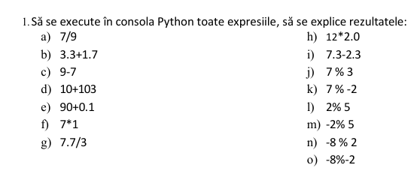
print("1. Să se execute în consola Python toate expresiile, să se explice rezultatele:\n")
print("a) 7 / 9 =", 7 / 9)
print("b) 3.3 + 1.7 =", 3.3+1.7)
print("c) 9-7 =", 9-7)
print("d) 10+103 =", 10+103)
print("e) 0+0.1 =", 0+0.1)
print("f) 7*1 =", 7*1)
print("g) 7.7/3 =", 7.7/3)
print("h) 12*2.0 =", 12*2.0)
print("i) 7.3-2.3 =", 7.3-2.3)
print("j) 7 % 3 =", 7 % 3)
print("k) 7 % -2 =", 7 % -2)
print("l) 2% 5 =", 2% 5)
print("m) -2% 5 =", -2% 5)
print("n) -8 % 2 =", -8 % 2)
print("o) -8%-2 =", -8%-2)

Rezultatul:
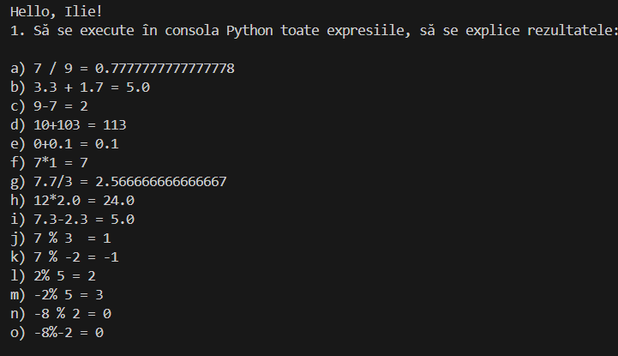

Exercițiul 2:
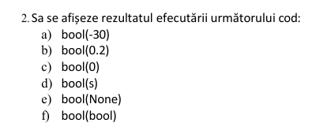
print("\n 2. Sa se afișeze rezultatul efecutării următorului cod:\n")
print("a) bool(-30) =",bool(-30) ) #este true fiind ca orice numar nenul este true
print("b) bool(0.2) =",bool(0.2))
print("c) bool(0) =",bool(0))
#print("d) bool(s) =",bool(s)) #error, s trebuie sa fie declarata
print("e) bool(None) =",bool(None))
print("f) bool(bool) =",bool(bool))

Rezultatul:
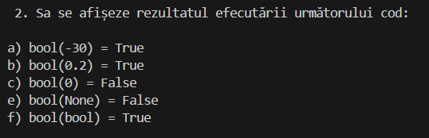

Exercițiul 3:
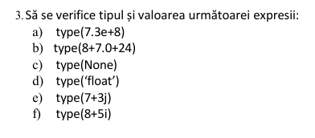
print("\n 3. Să se verifice tipul și valoarea următoarei expresii: \n")
print("a) type(7.3e+8) =",type(7.3e+8))
print("b) type(8+7.0+24) =",type(8+7.0+24))
print("c) type(None) =",type(None))
print("d) type('float') =",type('float'))
print("e) type(7+3j) =",type(7+3j))
#print("f) type(8+5i)",type(8+5i)) #error, pentru numere complexe pythonul foloseste j

Rezultatul:
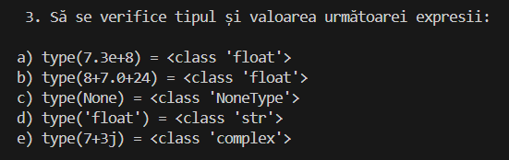

Exercițiul 4:
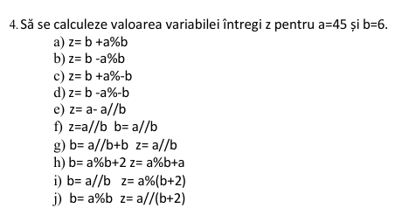
print("\n 4. Să se calculeze valoarea variabilei întregi z pentru a=45 și b=6. \n")
a=45
b=6
z=b+a%b
print("z =",z)
z=b-a%b
print("z =",z)
z=b+a%-b
print("z =",z)
z=b-a%-b
print("z =",z)
z=a-a//b
print("z =",z)
z=a//b
b=a//b
print("z =",z,"b = ",b)
b=6
b=a//b+b
z=a//b
print("z =",z, "b =",b)
b=6
b=a%b+2
z=a%b+a
print("z =",z, "b =",b)
b=6
b=a//b
z=a%(b+2)
print("z =",z, "b =",b)
b=6
b=a%b
z=a//(b+2)
print("z =",z, "b =",b)
Rezultatul:
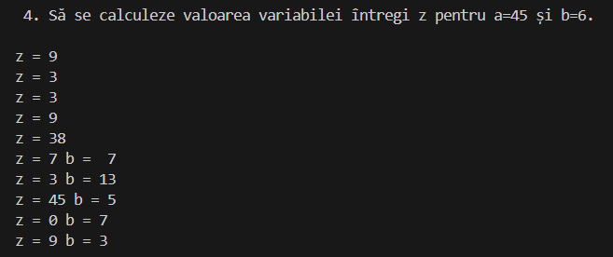

Exercițiul 5:
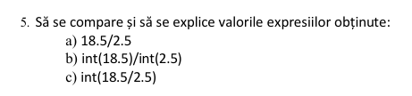
print("\n 5. Să se compare și să se explice valorile expresiilor obținute:")
print(18.5/2.5) #expresia este float, se primeste 7.4
print(int(18.5)/int(2.5)) #numaratorul si numitorul se convertesc in int, de aceeia se primeste 18/2 ceea ce e 9
print(int(18.5/2.5)) #numerele sunt in float, iar dupa, rezultatul se converteste in int prin lipsa

Rezultatul:
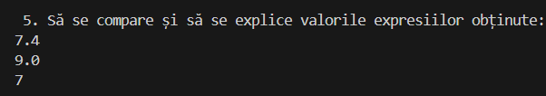

Exercițiul 6:
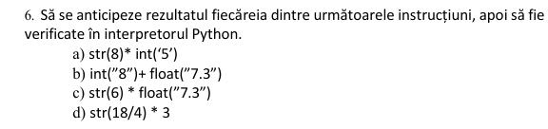
print("\n 6. Să se anticipeze rezultatul fiecăreia dintre următoarele instrucțiuni, apoi să fie verificate în interpretorul Python.")
print(str(8) * int('5')) #88888
print(int("8") + float("7.3")) #15.3
#print(str(6) * float("7.3")) #error ca stringu nu se inmulteste cu float
print(str(18/4) * 3) #4.5 de 3 ori

Rezultatul:

Exercițiul 7:
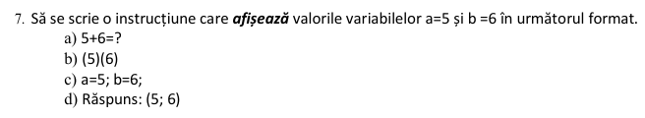
print("\n 7. Să se scrie o instrucțiune care afișează valorile variabilelor a=5 și b =6 în următorul format.")
a=5
b=6
print(f"{a}+{b}=?")
print(f"({a})({b})")
print(f"a={a}; b={b};")
print(f"Raspuns: ({5}; {6})")

Rezultatul:
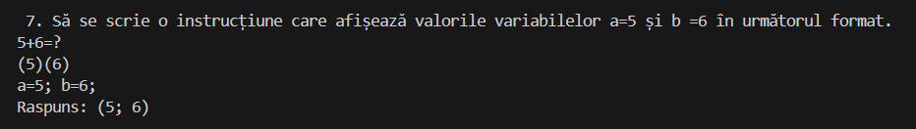

Exercițiul 8:
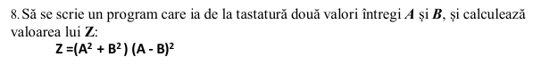
print("\n 8. Să se scrie un program care ia de la tastatură două valori întregi A și B, și calculează valoarea lui Z:\n Z =(A**2 + B**2 ) (A - B)**2")
A = int(input("A = "))
B = int(input("B = "))
print(f"Z = ({A}^2 + {B}^2)({A}-{B})^2 =", (pow(A,2) + pow(B,2))*pow(A-B,2))

Rezultatul:
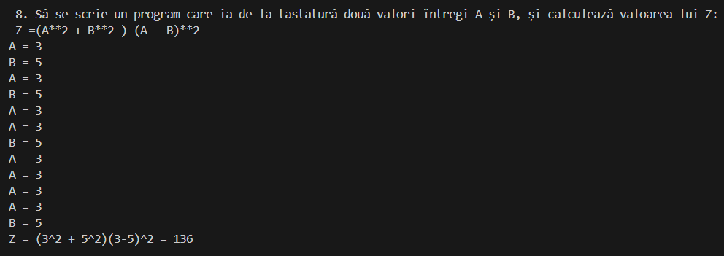

Exercițiul BONUS:
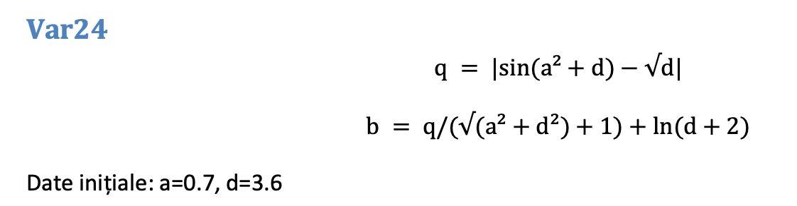
print("\nExercițiul cu variante (Eu sunt 24) \nVar 24")
a = 0.7
d = 3.6
q = abs(math.sin(pow(a, 2) + d) - math.sqrt(d))
b = math.exp(q) / math.exp(math.sqrt(pow(a, 2) + (pow(d, 2))) + 1) + math.log(d + 2)
print(f"b = {round(b,5)}")

Rezultatul:
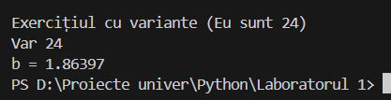

CONCLUZII
În urma realizării celor sarcinilor propuse în cadrul acestei lucrări de laborator, am reușit să înțelegem mult mai bine cum expresiile matematice, indiferent de nivelul lor de complexitate, pot fi transpuse în limbajul Python și executate de calculator. Acest proces a demonstrat nu doar importanța cunoașterii sintaxei limbajului, dar și a înțelegerii teoriei matematice care stă la baza formulelor implementate.
Prima sarcină, de nivel de bază, a reprezentat un exercițiu introductiv prin care am învățat să utilizăm funcțiile matematice elementare din modulul math, cum ar fi sin, log, sqrt și pow. Am exersat citirea datelor de la tastatură cu funcția input, precum și afișarea rezultatelor cu print. Această etapă a fost un punct de pornire pentru înțelegerea modului în care o expresie simplă scrisă pe hârtie poate fi implementată într-un program funcțional.
În cea de-a doua sarcină, de nivel intermediar, am lucrat cu o formulă mai complexă, ce a implicat operații combinate de ridicare la putere, funcții logaritmice și trigonometrice. Această parte a lucrării ne-a arătat importanța respectării ordinii corecte a operațiilor și a parantezelor în scrierea codului, pentru a obține rezultatele dorite.
În sarcina a treia, de nivel înalt, am implementat o expresie și mai complexă, în care s-au îmbinat operații trigonometrice (cos), ridicări la putere (pow) și calcule în fracții. Acest exercițiu ne-a ajutat să înțelegem mai bine rolul și utilizarea funcțiilor predefinite din Python, precum și atenția care trebuie acordată structurii formulelor atunci când acestea sunt transpuse într-un program.
Pe parcursul tuturor sarcinilor am folosit aceleași elemente de bază: modulul math, funcțiile pentru citirea și afișarea datelor (input, print) și funcțiile matematice predefinite. Diferența dintre nivelurile de dificultate a fost dată de complexitatea formulelor și de atenția necesară implementării corecte.
Astfel, prin această lucrare am învățat nu doar cum să scriem programe în Python, ci și cum să aplicăm în mod practic concepte matematice abstracte. Am observat că limbajul Python, prin simplitatea și flexibilitatea sa, reprezintă o punte eficientă între teorie și practică. În final, această experiență ne-a ajutat să dezvoltăm atât abilități de programare, cât și o înțelegere mai clară a modului în care matematica și informatica se completează reciproc.

